
2022年 11月25日
株式会社ホビージャパン
ホビージャパンMOOK
ガンダムフォワード Vol.9
2022年11月25日（金）発売
株式会社ホビージャパン（本社：東京都渋谷区、代表取締役社長：松下大介）は、ガンダムオンリーマガジン「ガンダムフォワード Vol.9」を2022年11月25日(金)より全国書店にて発売いたします。

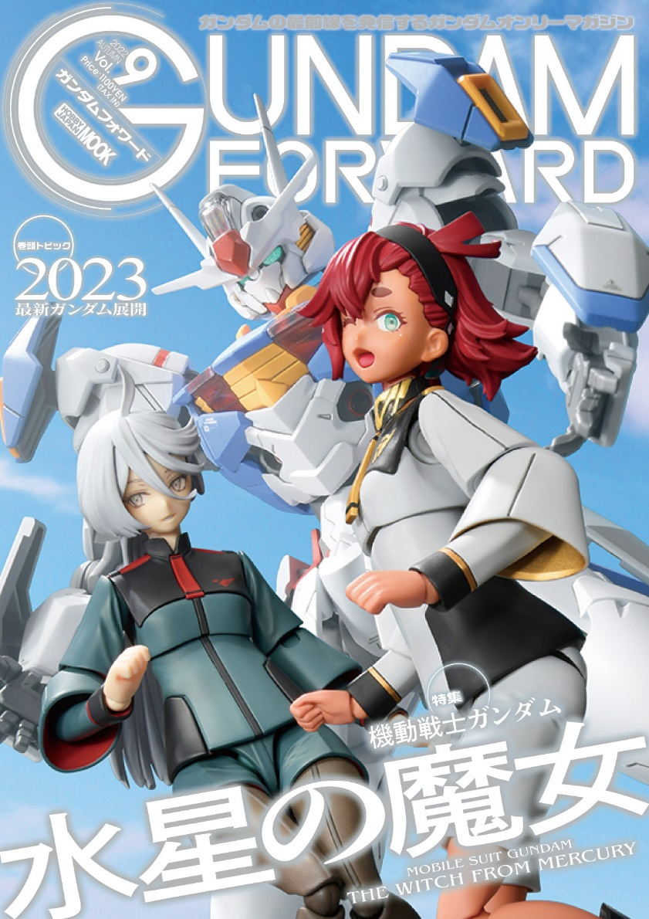
ガンダムオンリーマガジン第9弾！特集は『水星の魔女』!
特集『機動戦士ガンダム 水星の魔女』
“ガンダムの最前線を発信する”をコンセプトに最新『ガンダム』情報やプロモデラーによるガンプラ製作法をお届けするガンダムオンリーマガジン「ガンダムフォワード Vol.9」が11月25日(金)に発売！
特集は話題沸騰中のTVアニメ『機動戦士ガンダム 水星の魔女』！ 作品解説やガンプララインナップなどの基本情報はもちろん、「HG ガンダムエアリアル」を使用した中級者＆上級者向けHow to記事も掲載いたします。
また、2023年のガンダム展開やホットなガンプラのレビューなど、最新ガンダム情報が盛りだくさんです。どうぞご期待ください！
【ガンダムフォワードVol.9収録内容（一部）】
●『機動戦士ガンダム 水星の魔女』アニメ情報
・ワールドガイド
・シリーズ構成・脚本 大河内一楼 インタビュー
・キャラクターデザイン原案 モグモ インタビュー
・メカニカルデザイン JNTHED インタビュー
・ガンダム・エアリアル細部設定資料
●ガンプラ作例
・XGF-02 ガンダム・ルブリス （製作／nikh）
・XGF-01 ガンダム・ルブリス 量産試作モデル （製作／田中康貴）
・XVX-016 ガンダム・エアリアル （製作／sannoji）
・XVX-016 ガンダム・エアリアル （製作／コボパンダ）
・Figure-rise Standard スレッタ・マーキュリー （製作／urahana3）
・Figure-rise Standard ミオリネ・レンブラン （製作／えめす＠ifrit）
など多数

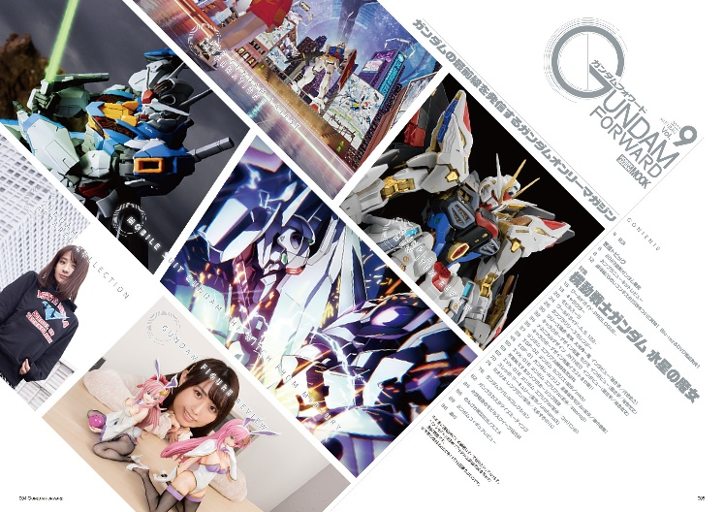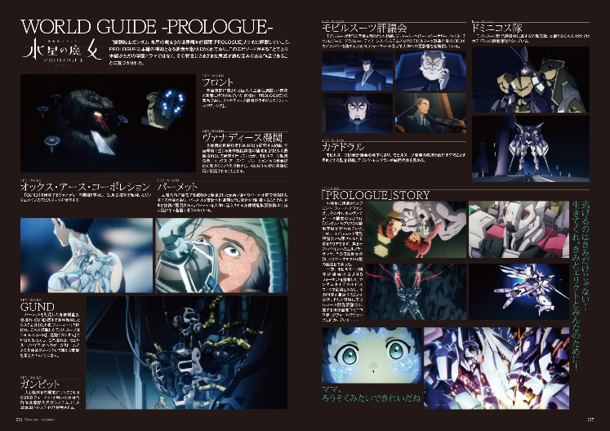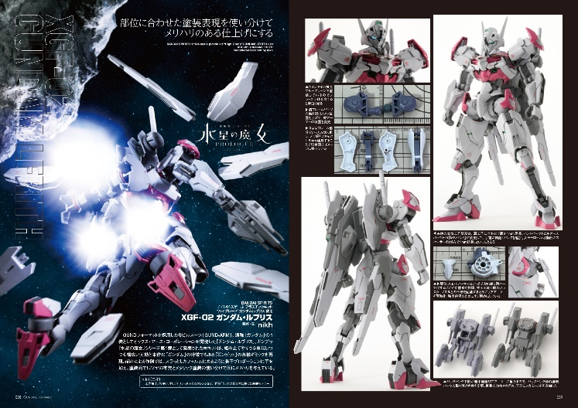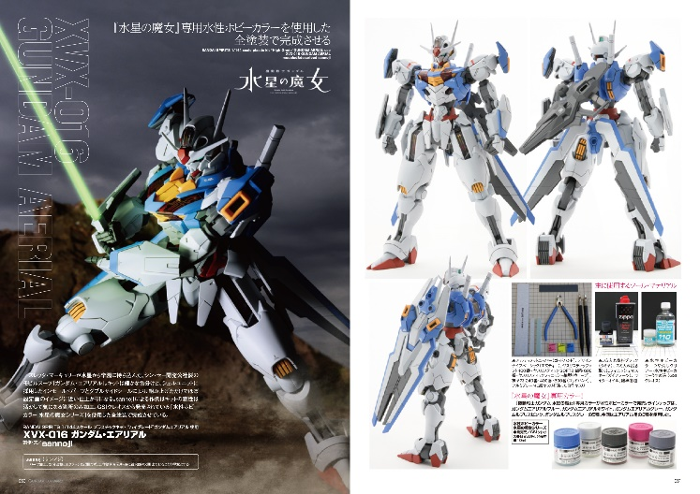

【商品情報】
ガンダムフォワード Vol.9
●発売日：2022年11月25日(金)発売
●定価：1,100円（本体1,000円＋税10％）
●雑誌コード：68158-40
●ISBNコード：978-4-7986-3005-2
●JANコード：9784798630052
●判型：A4判 中綴じ
●発売元：ホビージャパン

【権利表記】
©創通・サンライズ
©創通・サンライズ・MBS

【プレスリリースに関するお問い合わせは下記まで】
株式会社ホビージャパン 広報宣伝課 並木・有賀・岡本
〒151-0053 東京都渋谷区代々木 2-15-8 E-mail：pr@hobbyjapan.co.jp
TEL：03-5304-9115 URL：http://hobbyjapan.co.jp/

